后勤服务集团安全与质量监督简报（第八十八期）

预防过敏小常识
漫天飞舞的杨絮、柳絮、梧桐毛毛让有支气管哮喘、过敏性支气管炎及鼻炎、皮肤过敏等症状的人深受其苦，那么在日常生活中该怎么预防呢？下面来给您支几招!
1、勿在室外久留
白天尽可能少待在室外，尤其是每天花粉指数高的时间，例如晴天时的傍晚。要做户外活动及各种运动项目时，尽可能选在花粉指数最低的时候，像是清晨、深夜，或是一场阵雨之后。
2、戴眼镜
戴眼镜可以减少你的眼睛受到影响的几率，所以不妨用有镜片的眼镜代替隐形眼镜，或是外出时带上太阳镜。
3、换衣服
如果你在花粉指数很高的时候外出，回来后记得换上干净的衣服。
4、勿在室外晾衣
尽可能在屋内晾干衣服，否则衣服、被单、床单等容易沾染花粉。
5、多吃小白菜、胡萝卜、西红柿等蔬果和清淡食物，可以减少过敏的几率。少吃刺激性食物、高蛋白高热量食物，如肉制品、鸡蛋、甜食，否则会加重过敏症状。

一、日常检查
2017年4月16日起，安全与质量监控部主要巡查了东、西校区的公寓管理中心、保洁中心、餐饮服务中心、动力保障中心、物资采购中心、教学保障中心、家属区物业中心的安全与卫生情况，机关部门人员的在岗情况和各部门工作手册执行情况，现将本次巡查和跟踪验证的情况通报如下：
★ 公寓服务中心
1、4月18日现场巡查东校区北苑16、17栋学生公寓，值班人员在岗，消防通道畅通，大厅卫生整洁，学生刷卡出入正常。
2、4月18日现场巡查东校区南苑2、3栋学生公寓，值班人员在岗情况良好，大厅卫生整洁，各项记录书写完整。
3、4月25日现场巡查西校区5、6栋学生公寓，值班人员在岗情况良好，登记本填写完整，大厅卫生整洁。
4、4月20日现场巡查东校区办公室，人员在岗情况良好。
★保洁中心
- 4月24日现场巡查东校区南苑校园环境卫生，池塘周围、公寓楼宇后以及晾晒场未发现垃圾堆积现象，卫生情况良好。
- 4月18日现场巡查东校区北苑16、17栋学生公寓，安全通道未有垃圾堆积，楼梯走廊卫生状况较好。
- 4月18日现场巡查东校区南苑2、3栋学生公寓，安全通道未有垃圾堆积，楼梯间卫生状况良好。
- 4月26日现场巡查东校区教学明德楼楼卫生情况，未发现杂物过多现象，卫生间卫生情况良好，一层有少许异味。
- 4月25日现场巡查西校区校园环境卫生，未见垃圾堆积现象。
★餐饮服务中心
1、4月27日巡查东校区饮食中心北苑食堂，对毓秀餐厅后堂菜品的原材料加工摆放以及售卖区域进行了查看，未发现异常现象，卫生情况良好，菜品丰富，学生反映良好，份量也比较充足。
2、4月27日现场巡查东校区北苑食堂的消防设施配备情况，状况良好。
3、4月25日现场巡查了西校区的第一食堂，对后堂的菜品清洗、售卖区域以及面点加工，调料及面粉、大米的储存进行了巡查，未见异常现象。
★教学保障中心
1、4月26日巡查东校区明德楼，值班人员均在岗，教师休息室干净整洁，向同学询问了一些楼内情况，学生反映热水器，桌椅板凳、电灯损坏一经报修也能及时得到修理解决。
2、4月26日巡查教学楼内消防设施，一切完好。
3、4月25日巡查西校区的通慧楼、思源楼，楼内值班人员均在岗，学生反映管理人员处理问题比较及时。
★动力保障中心
1、4月20日巡查东校区动力保障中心，人员均在岗。
★物资采购中心
1、4月27日现场巡查东校区物资采购中心，办公室成员以及仓库人员在岗情况良好。
★家属区物业中心
1、4月25日巡查西校区家属区物业中心，人员在岗情况良好。

二、 网上报修监控信息
本期自4月16日起截至4月30日网上报修合计793项，非常满意1项。
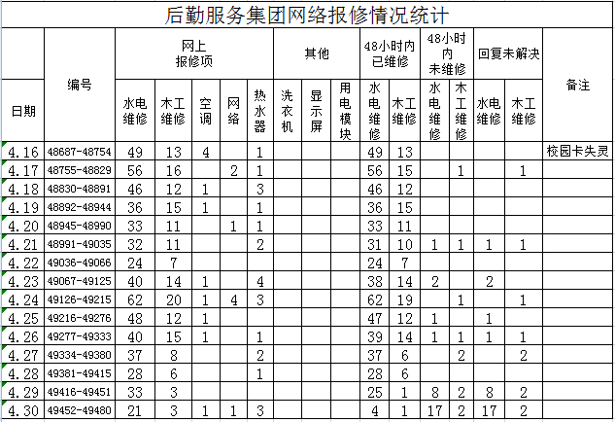

备注：对水电木工维修未能及时解决的已联系相关部门让其尽快解决。对其它报修我们也积极与相应部门联系解决。

网络报修满意度统计
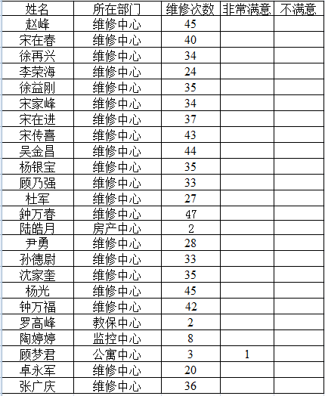

网上电话咨询投诉处理
1、4月17日14点20分东校区一同学咨询公寓楼下的门面房管理问题，已给其联系姚总给予解释。
2、4月19日12点25分一西校学生电费缴纳两日未来电问题，已联系公寓中心西校负责人刘主任给予处理，并于16时向同学电话回访已解决。
3、4月20日13点10分东校区一学生反映在教室自习丢失东西，已给其教保中心电话联系保洁人员询问找回。
4、4月23日12点25分一学生询问木工联系方式，手机掉入床下，已联系维修中心派人帮其解决。
三、 学生监督员信息反馈
各位监督员能根据监督员工作要求，定期到食堂进行一些活动，发挥自己监督员的作用。
（一）、表扬
餐饮服务中心（东校）：
1、北苑食堂一楼设立投诉建议点并且一直有人值班，接受同学的意见和建议，而且处理速度很快受到广大同学的好评。
2、南苑2楼的功夫鸡腿左边设有免费的汤饮领取处，可以让就餐的顾客在此领取一份汤饮，以免顾客吃噎着或是口渴。
3、北苑卖炒饭的窗口特别实惠，一碗炒饭特别多，价格也很地道，味道也还行。
4、北苑食堂的盖浇饭那里出饭非常的快，经常就是你的话音刚落你的饭就已经出来了，所以有时候如果赶时间的话可以选择吃盖浇饭，不仅味道不错，价格也比较便宜。
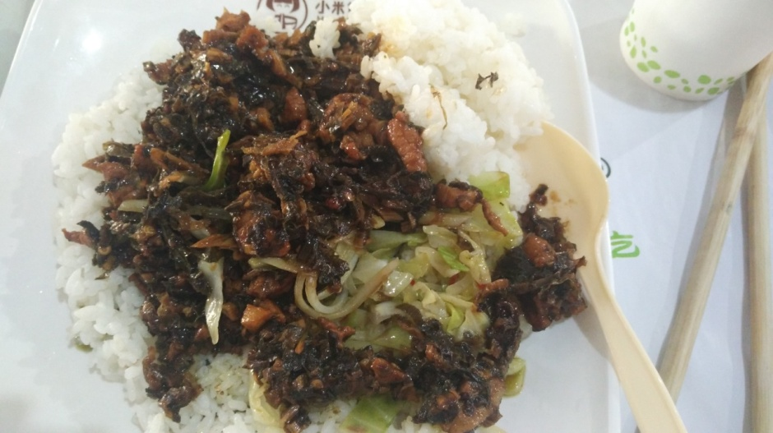
5、南苑二楼鸭腿饭，菜的种类比较多，可以选择的余地比较大，味道也不错，分量也足，7.9元一份，很实惠。
6、北苑的毓秀餐厅把盘子都放在了打饭处，极大的减少了不必要的路程，同学们都对此赞不绝口。
7、北苑食堂一楼西点窗口有很多小蛋糕，价格不贵而且品种很多，好吃，吸引了很多同学。
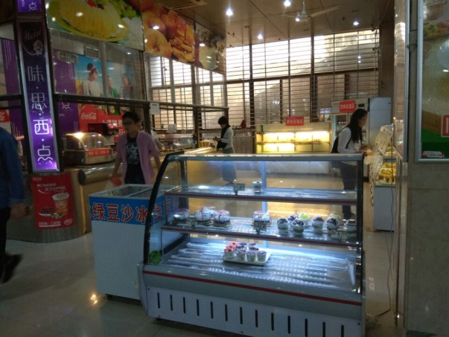
8、北苑食堂推出新品种都会有优惠活动，而且公布在小公告板上，很显眼，能够被同学很快发现新品和优惠。
9、南苑一楼的面的种类挺多的，味道也不错，价格也挺公道的，让那些喜欢吃面的同学有了很多选择的余地。
10、瓦罐汤的地方虽然每一个带走吃的人都非常的麻烦，但是那里的叔叔，却是一点都不会在意，还是非常认真的装袋，拿勺子，将里面所有的东西都倒入盒子里面。
二、建议与反馈:
1、南苑二楼没有单独的馒头窗口，给在南苑吃饭的喜欢吃馒头的同学带来很多不方便。（建议：希望南苑二楼可以提供馒头。）
反馈：南苑二楼是特色风味小吃，没有馒头售卖，想吃馒头的同学可以去南苑一楼购买。
2、掉渣饼拿到手特别的烫，但是并不免费给予袋子，需要我们和打饭的说一声才会给一个袋子，但是掉渣饼的地方每天排队的人还很多。（建议：掉渣饼可以直接把袋子挂在上面我们拿到掉渣饼以后想要袋子的自己拿就可以了。）
反馈：现在已经给予提供袋子。
3、北苑食堂的一楼缺少汤类，而且很多窗口的蛋汤不能打包，面夫子窗口只有粥和牛奶，种类不够齐全。（建议：希望面夫子窗口能够增加类似的蛋汤的汤类，木桶饭旁边的汤提供打包服务。）
反馈：我们现在有3个售卖汤类的窗口，5个售卖稀饭的窗口，其中粥铺、面夫子和刀削面都可以用杯子打包，其他窗口可以用纸碗打包。
4、北苑食堂卖汉堡的地方现在打饭给的菜越来越少了，还记得刚开始打饭的时候不仅价格便宜而且分量还特别的。（建议：希望北苑食堂卖汉堡的地方打饭的阿姨可以稍稍增加一点菜的量，这样即使价格贵也不会觉得物超所值。）
反馈：我们已经询问负责人，并加强对员工的培训，欢迎同学继续监督。
5、北苑食堂阿姨服务态度不好，强卖，不买鸡蛋就不卖油条，伤害了同学幼小的心灵。（建议：希望学校适时培训打饭阿姨，提升服务水平，不要强买强卖。）
反馈：关于强卖的问题，本餐厅杜绝此类事情的发生，请发现的同学当场拨打投诉电话：13637073715，我们会严肃处理。
6、虽然北苑炒饭味道还可以，但是我注意到，炒饭都不是现场炒的，特别是放在那当样本的，放了很久，但是有人要的时候，阿姨就把当样本的那份给他，也不给加热，吃着又冷又硬。（建议：北苑卖炒饭的地方可以现炒现做，因为夏天到了，放太久的东西容易坏，还招小虫子。）
反馈：关于炒饭样品再卖的情况我们也欢迎同学当场拨打投诉维权，我们也会加强对该窗口的监督，不会再出现凉的食品。
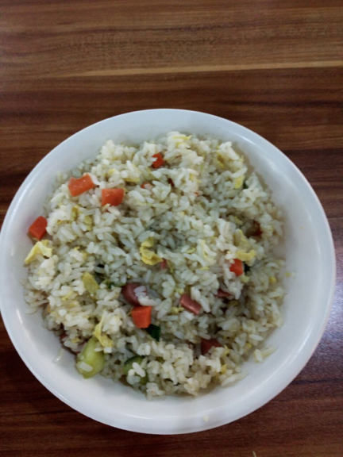
7、北苑一楼小米姑娘给的饭太少，加五毛的饭给的也不多，有待改进。（建议：希望北苑一楼小米姑娘的米饭给的更多一些，让大家能够吃得饱。）
反馈：已经联系小米档口的负责人协调，由于个人饭量不同，可以要求售卖人员添加米饭。

编辑：马冬坤 审稿：李富强
主办：集团安全与质量监控部 2017年5月3日

